1. **請根據地轉流公式，運用衛星海面動力高度(adt)，算出2005年01月27日的地轉流速(如下圖)，並將其結果與上課時所提供之u和v做比較，請將兩者的差異以空間分布圖呈現(差值 = 推算 - 提供)。**

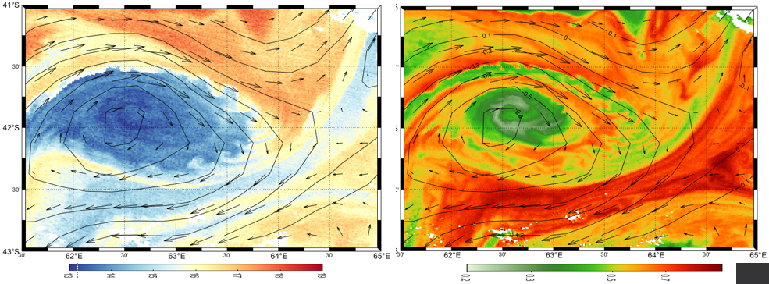

程式檔名稱 : geostrophic_flow.m





1. **承上題，請問這邊的地轉流發展所需最小時間是多少?**

答：17小時35分鐘

1. **利用所提供之AVHRR影像資料，重新繪製下圖，並試著描述你看到哪些海洋現象?**

程式檔名稱 : AVHRR_sst.m

* + 1. 在非洲西岸較低溫區存在湧升流的現象，在此處較離岸的海域伴隨渦旋的生成，渦漩中心相對周圍溫度較高，屬於暖渦。
    2. 由南往北共有三處明顯的東西向海水溫度鋒面，大致上分別沿著緯度線，，。大約在至之間，可看到自不同鋒面脫離的暖渦，渦漩中心大約為。
    3. 在非洲東岸明顯較高溫處為來自赤道向南流動的西方邊界流，阿古拉斯暖流（Agulhas current）。



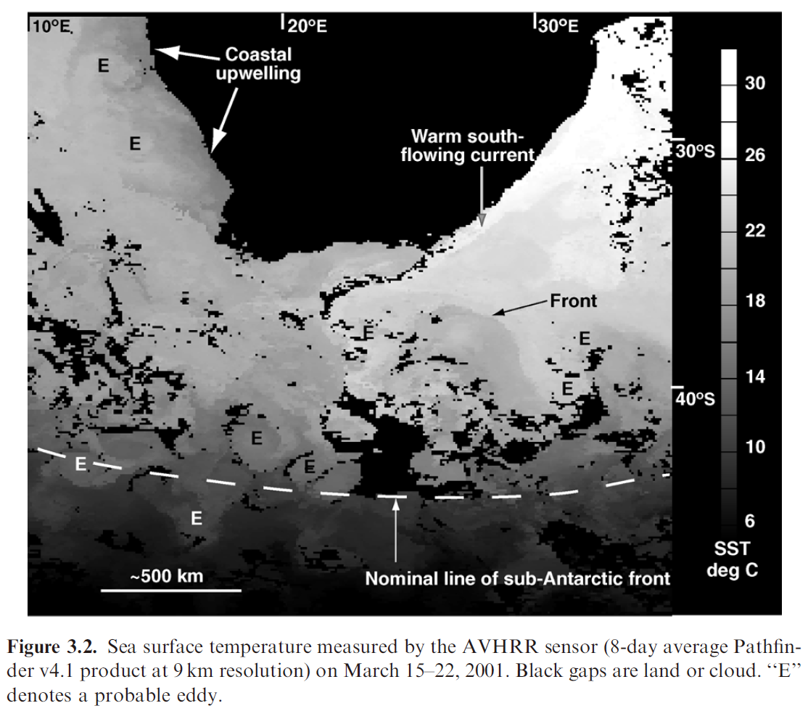

1. **請試著描述衛星高度計觀測海表面高度變化的原理，並說明最後我們所使用的SLA與ADT產品是如何獲得。**

海表面以地球參考橢圓為基準的高度(ocean surface topography, h)受到動力、重力、潮汐與大氣壓力的影響，可表示為 ，其中表示海表面的運動，稱為海洋動力高度(ocean dynamic topography)； 表示地球表面的重力分佈，稱為重力位面(ocean dynamic topography); 表示相對於平均潮位的海表面潮汐水位變化，稱為重力位面(ocean dynamic topography) ; 則表示因應大氣變化所反映的海面高度，通常氣壓每增加1 mbar，海水位會隨之下降1 cm。

如果能得知衛星高度計距地表(參考橢圓)的高度()以及海表面與衛星高度計之間的距離()，h的計算可改寫為，則海洋動力高度可表示為 ，其中重力位面 不會隨時間改變，因此重力位面和海洋動力高度兩者的總和，，由海洋動力高度主導其變化，兩者的長期平均稱為平均海表面高度(Mean Sea Surface, MSS)，將兩者總和減去長期平均MSS，表示為，其中為海表面高度異常值(Sea Surface Height anomaly)。

而海洋動力高度又稱為絕對動力高度(absolute dynamic topography, ADT)，將海洋動力高度的長期平均計算完成後，將其數值稱為平均動力高度(mean dynamic topography, MDT)，而平均動力高度與SSHa相加後，所得到的高度即為絕對動力高度ADT，表示為ADT = MDT + SSHa。